ГОСУДАРСТВЕННЫЙ КОНТРАКТ №ДО______________
на поставку кресла
г. Кемерово « » ____________ 2026г.
Государственное казенное учреждение «Хозяйственный комплекс Администрации Правительства Кузбасса», действующее от имени Кемеровской области – Кузбасса, именуемое в дальнейшем «Государственный Заказчик», в лице директора Андриянова Вячеслава Викторовича, действующего на основании Устава, с одной стороны, и _______, именуемый в дальнейшем Поставщик, ___________, с другой стороны, (далее по тексту «Стороны»), заключили настоящий Государственный контракт (далее по тексту «контракт») о нижеследующем:
1. Предмет контракта
1.1. Государственный Заказчик поручает, а Поставщик принимает на себя обязательства по поставке кресла (далее - «Товар»), в количестве и по цене согласно спецификации (Приложение к контракту),
а Государственный Заказчик обязуется принять и оплатить указанный Товар в соответствии с условиями настоящего контракта.
1.2. Место поставки Товара - город Кемерово, пр-кт Советский, д. 62.
1.3. Контракт заключается на основании п. 4 ч. 1 ст. 93 Федерального закона от 05.04.2013 № 44-ФЗ
«О контрактной системе в сфере закупок товаров, работ, услуг для обеспечения государственных и муниципальных нужд» (далее – «Федеральный закон») - осуществление закупки у единственного поставщика.
ИКЗ: 262420511948442050100100010000000244.
2. Цена контракта и порядок расчетов
2.1. Цена контракта включает в себя стоимость Товара, упаковки, расходы по доставке, перевозке, а также все издержки, налоги, сборы, пошлины и другие обязательные платежи и составляет: _____________.
2.2. Цена контракта является твердой и определяется на весь срок его исполнения.
2.3. Цена контракта может быть снижена по соглашению Сторон без изменения предусмотренного контрактом количества Товара, качества Товара и иных условий исполнения контракта.
2.4. Оплата за поставленный Товар по настоящему контракту производится Государственным Заказчиком в срок не более 10 (десяти) рабочих дней с даты завершения приемки, оформленной Актом приемки товаров, работ, услуг (ф.0510452) по унифицированной форме, установленной приказом Минфина России от 15.06.2021 № 61н (далее – «Акт по ф. 0510452»).
2.5. Форма оплаты – безналичный расчет, путем перечисления Государственным Заказчиком средств на расчетный счет Поставщика, указанный в контракте.
2.6. В случае изменения реквизитов (в том числе банковских), наименования, юридического, почтового или электронного адресов одной из Сторон, а также ответственного лица за исполнение контракта, соответствующая Сторона обязана в однодневный срок уведомить другую Сторону в письменном виде (в том числе посредством электронной почты) о данных изменениях. Новые реквизиты, наименования, адреса и сведения об ответственном лице за исполнение контракта становятся неотъемлемой частью контракта и не требуют дополнительного согласования Сторонами путем подписания дополнительных соглашений к контракту. Все риски, связанные с не уведомлением, несет Сторона, не исполнившая данную обязанность.
2.7. Днем оплаты считается день списания денежных средств с лицевого счета Государственного Заказчика, открытого в УФК по Кемеровской области – Кузбассу.
2.8. Товар, не соответствующий условиям контракта, оплате не подлежит, о чем Поставщик извещается письменно.
2.9. Оплата Товара по контракту финансируется за счет средств областного бюджета 2026 года.
3. Порядок и срок поставки Товара
3.1. Поставка Товара осуществляется в течение 30 (тридцати ) рабочих дней с даты подписания контракта.
3.2. Поставщик заблаговременно извещает Государственного Заказчика по телефону 36-21-97 о намечаемой отгрузке Товара с указанием номера транспортного средства. Без подтверждения Государственным Заказчиком готовности принять Товар его отгрузка не проводится.
Прием Товара на склад Государственного Заказчика производится 9:00-16:00 ч, обеденный перерыв 12:00-13:00 ч., кроме выходных и праздничных дней.
3.3. Доставка Товара его разгрузка и складирование в пункте назначения, указанном Государственным Заказчиком, осуществляется силами и средствами Поставщика без дополнительной оплаты со стороны Государственного Заказчика.
3.4. Датой поставки Товара считается день получения Товара Государственным Заказчиком.
3.5. В день поставки Поставщик одновременно с Товаром должен передать Государственному Заказчику товаросопроводительные документы: сертификат соответствия (или декларацию о соответствии, или иной документ, подтверждающий соответствие качества Товаров, в порядке, установленном законодательством Российской Федерации), универсальный - передаточный документ. В случае отсутствия выше названных документов Государственный Заказчик вправе отказаться от приема Товара. Товар будет считаться не поставленным.
3.6. Поставка Товара осуществляется в упаковке, соответствующей требованиям действующих стандартов, технических условий, утвержденным в отношении данного вида Товара и обеспечивающей сохранность Товара при его транспортировке и хранении.
3.7. Товар должен отвечать требованиям качества, безопасности жизни и здоровья, а также иным требованиям, предъявляемым к данному виду Товара, в т.ч. сертификации, международным нормам безопасности и иметь сертификат соответствия. На Товар устанавливается гарантийный срок продолжительностью 2 (два) года с момента передачи Товара Поставщиком Государственному Заказчику.
3.8. Поставляемый Товар должен быть новым Товаром (товаром, который не был в употреблении, не использовался у Поставщика в качестве образца товара), свободным от прав третьих лиц.
3.9. При исполнении контракта по согласованию Государственного Заказчика с Поставщиком допускается поставка Товара, качество и функциональные характеристики (потребительские свойства) которых являются улучшенными по сравнению с качеством и соответствующими функциональными характеристиками, указанными в Контракте.
4. Порядок приемки Товара
4.1. Поставщик не позднее 3 (трех) рабочих дней с даты поставки Товара, обязан предоставить Государственному Заказчику для подписания документ, подтверждающий поставку Товара, подписанный Поставщиком в 2 (двух) экземплярах.
4.2. Приемка поставленного Товара на предмет соответствия объему, качеству, установленным в настоящем контракте, осуществляется Государственным заказчиком самостоятельно, без участия представителя Поставщика, в срок не более 20 (двадцати) рабочих дней после предоставления Поставщиком документа, указанного в п. 4.1 контракта, путем проведения экспертизы.
4.3. После проведения экспертизы в случае соответствия поставленного Товара требованиям контракта, Государственный Заказчик, не позднее срока указанного в п. 4.2 контракта, в одностороннем порядке составляет, подписывает и утверждает Акт по ф. 0510452. Акт по ф. 0510452 формируется на основании данных документов, предоставленных Поставщиком и подтверждающих поставку Товара.
4.4. Государственный заказчик уведомляет Поставщика об утверждении в одностороннем порядке Акта
по ф. 0510452 путем направления его в целях информирования о результатах приемки по телекоммуникационным каналам связи через систему электронного документооборота.
4.5. В отсутствие организационно-технической возможности обмена документами о приемке, указанной
в п. 4.4 контракта, Государственный заказчик направляет на электронный адрес Поставщика электронный Акт по ф. 0510452 или передает представителю Поставщика нарочно копию электронного Акта по ф. 0510452, сформированную на бумажном носителе.
4.6. В случае установления факта несоответствия результата исполнения контракта требованиям контракта, Государственный Заказчик направляет Поставщику мотивированный отказ в приемке с перечнем всех допущенных нарушений.
4.7. Поставщик обязан устранить недостатки в течение 3 (трех) рабочих дней с момента получения уведомления. Расходы, связанные с устранением недостатков, несет Поставщик.
4.8. Датой приемки поставленного Товара считается дата утверждения Государственным заказчиком Акта по ф. 0510452.
4.9. Стороны признают обязательную юридическую силу Акта по ф. 0510452, подписанного Государственным Заказчиком в одностороннем порядке.
5. Ответственность Сторон
5.1. В случае неисполнения или ненадлежащего исполнения Сторонами обязательств, предусмотренных Контрактом, Стороны несут ответственность в соответствии с действующим законодательством РФ,
ст. 34 Федерального закона и Правилами, утвержденными Постановлением Правительства РФ от 30 августа 2017 г. № 1042.
5.2. Государственный Заказчик вправе удержать сумму неустойки (штрафа, пени) из суммы денежных средств, подлежащих перечислению Поставщику в счет оплаты исполненных по Контракту обязательств.

6. Прочие условия
6.1. При заключении и исполнении Контракта изменение его условий не допускается, за исключением случаев, предусмотренных статьей 34 и статьей 95 Федерального закона. Допускается расторжение Контракта по соглашению Сторон, по решению суда, в случае одностороннего отказа Стороны Контракта от исполнения Контракта в соответствии с гражданским законодательством РФ.
6.2. Во всем, что не предусмотрено настоящим Контрактом, Стороны руководствуются действующим законодательством РФ.
6.3. Споры и разногласия, возникающие при исполнении настоящего Контракта, разрешаются путем переговоров между Сторонами. В противном случае они передаются на рассмотрение в Арбитражный суд Кемеровской области.
6.4. Настоящий Контракт составлен в двух экземплярах, имеющих равную юридическую силу, по одному для каждой из Сторон.
6.5. Ответственное лицо за исполнение Контракта со Стороны Государственного Заказчика: Мишин Олег Валентинович.
6.6. Ответственное лицо за исполнение Контракта со Стороны Поставщика –
6.7. Все приложения являются неотъемлемой частью Контракта: Приложение – Спецификация.

ПОСТАВЩИК: | ГОСУДАРСТВЕННЫЙ ЗАКАЗЧИК:  ГКУ «Хозкомплекс АПК»  Юр. адрес: 650000, Кемеровская область – Кузбасс,  г. Кемерово, пр-кт Советский, д. 62  Почт. адрес: 650064, Кемеровская область – Кузбасс,  г. Кемерово, пр. Советский, д. 62  Получатель платежа:  ИНН 4205119484 / КПП 420501001  МИНФИН КУЗБАССА (ГКУ «Хозкомплекс АПК»  л/с 03392003700)  Банковские реквизиты:  ОКЦ № 5 Сиб ГУ Банка России//УФК по Кемеровской области- Кузбассу, г Кемерово  БИК 013207212  р/с 03221643320000003900  к/с 40102810745370000032  тел.36-40-51, 36-37-74, hozAko@ako.ru
7. Адреса, банковские реквизиты и подписи Сторон

Поставщик : Государственный Заказчик:

________________ / ______________ / Андриянов В.В.

Приложение
к Государственному контракту
№ДО___________ от «_____»_____________2026 г.

СПЕЦИФИКАЦИЯ
на поставку кресла
№ | Наименование Товара | Характеристика Товара | ОКПД 2 | Ед. изм | Кол-во | Цена за ед. руб. | Сумма руб
1 | Кресло руководителя экокожа «Боттичели» | Материал - экокожа  Цвет зеленый (Oregon 01)  Механизм - мультиблок  Газпатрон – 3 категории  крестовина - деревянная  ролики паркетные  дерево – Миланский орех – ТА16  Подлокотники - деревянные  Регулировка подлокотников – нет  максимальная нагрузка 120 кг  Размеры:  высота спинки 121-127 см  высота сиденья 47-53 см  Глубина внутренняя 54 см  Глубина наружная 78 см  Ширина внутренняя 55 см  Ширина наружная 70 см  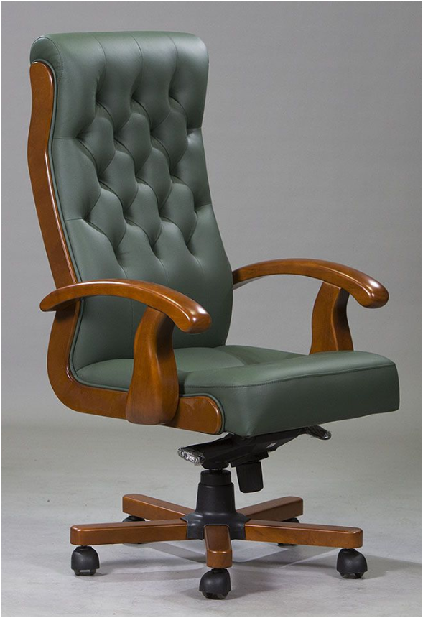 | 31.01.12.160 | шт | 1
Итого

Всего к оплате: _________________________.

Поставщик: Государственный Заказчик:

______________________/ _______________/Андриянов В.В.
(подпись) (подпись)
м.п. м.п.

